Escuela sabática de menores: La reconstrucción del templo
Esta lección está basada en Esdras 4-6 y “Profetas y Reyes”, capítulo 46.
- ¿Qué es perseverar?
  - Continuar haciendo algo, aunque estés desanimado, porque deseas alcanzar la meta que te propusiste.
- ¿Quiénes impidieron que el pueblo perseverase?
  - Los samaritanos:
    - Querían ayudar con la reconstrucción (para estorbarla).
    - Sobornaron a los funcionarios del gobierno.
    - Se quejaron por carta al rey de Persia.
  - El rey de Persia, Esmerdis.
    - Dictó un decreto para detener la obra de reconstrucción.
  - Tatenai, el gobernador de la provincia.
    - Les quiso desanimar preguntándoles quién les había dado orden de reconstruir, y los nombres de los responsables.
- ¿Quiénes ayudaron al pueblo a perseverar?
  - Zorobabel y los dirigentes de Israel.
    - Rechazaron la engañosa ayuda de los samaritanos.
    - Contestaron correctamente a Tatenai.
  - Los profetas Hageo y Zacarías.
    - Animaron al pueblo con sus profecías.
    - Animaron a Zorobabel para que se mantuviese firme en la reconstrucción.
  - El rey de Persia, Darío.
    - Dio un decreto para que dejasen de molestar a los judíos.
    - Ordenó también que Tatenai y los otros gobernadores ayudasen en la reconstrucción del templo con los impuestos que el tesoro real recibía.
- Resultados de la perseverancia
  - Terminaron la reconstrucción del templo y lo dedicaron a Dios.
  - Celebraron la Pascua en el nuevo templo.
  - Dieron gracias a Dios porque, a pesar de las dificultades, les había ayudado a terminar la obra.
Pídele a Dios:
- Que te muestre el proyecto que tiene para tu vida.
- Que te ayude a perseverar, aun cuando alguien te pida que dejes de hacer lo correcto.
- Que puedas compartir con una persona mensajes de ánimo.
- Que te ayude a vencer el desánimo.
- Que te enseñe cómo tratar correctamente con los que te critican.
- Que puedas alabarle, aun cuando estés desanimado.
Resumen: Damos gracias a Dios, porque Él está con nosotros tanto en momentos de desánimo como de gozo. Siempre tenemos que adorarle, aun cuando estemos desanimados. Alabémosle porque Él nos dará la solución a nuestras dificultades.

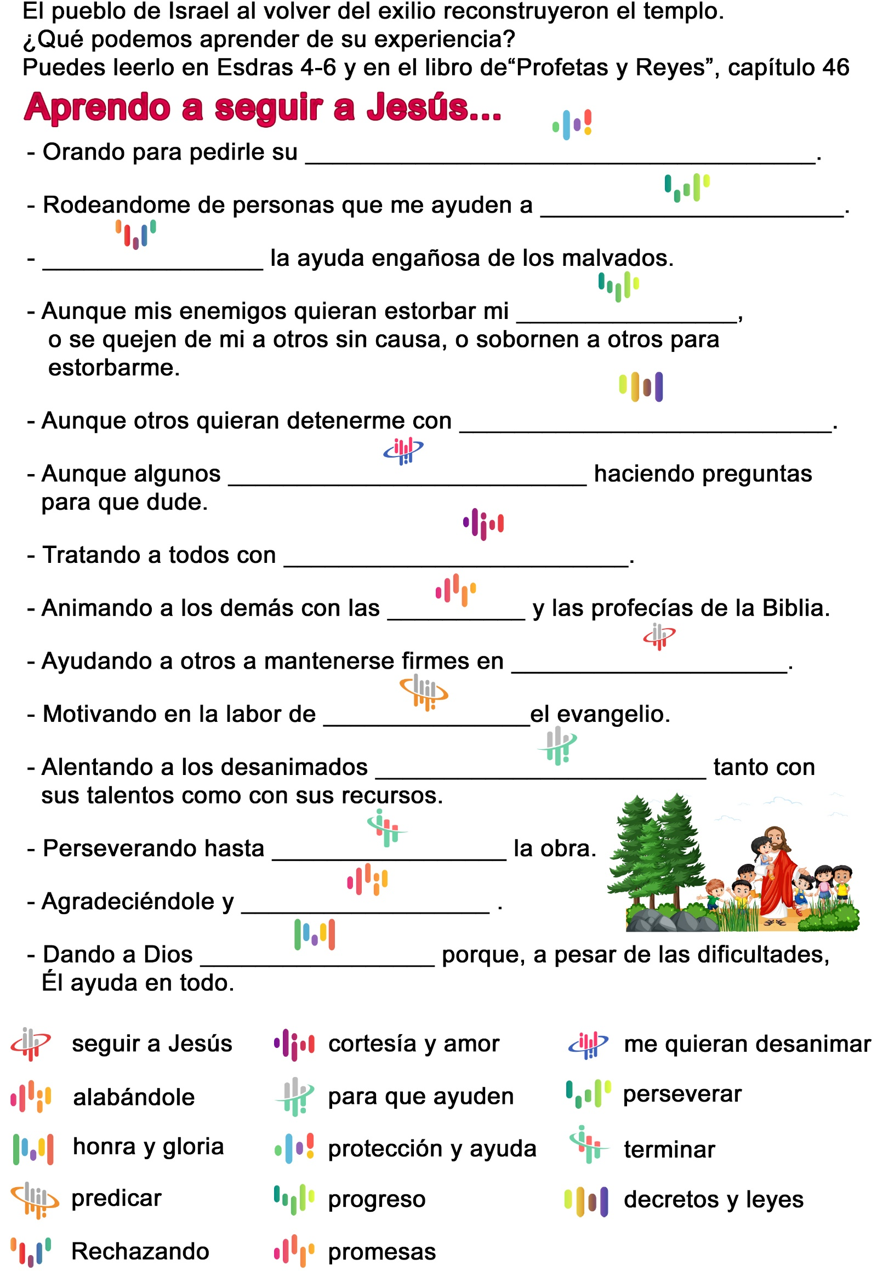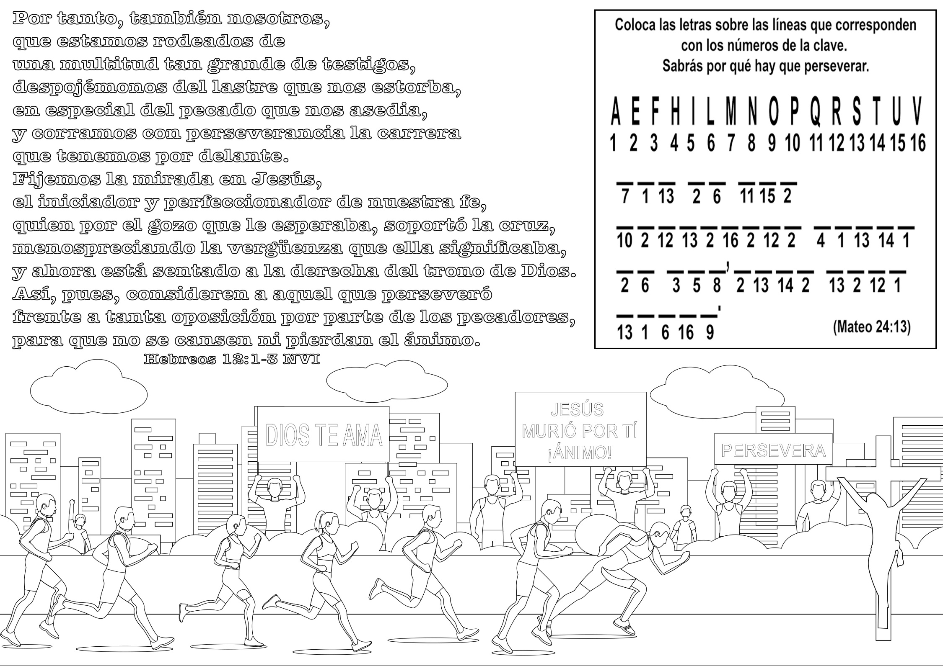
LA RECOMPENSA DE ARIELITO
El papá de Arielito era carpintero y sus trabajos eran tan exactos y buenos que se había granjeado justa fama en toda la ciudad. Arielito, que tenía doce años, lo admiraba por su habilidad y soñaba tener cuando fuese grande un gran taller de carpintería con muchos operarios y realizar grandes proyectos. Ya había aprendido a hacer algunas cosas, como manejar la sierra, clavar, encolar y hacer algunos trabajos sencillos.
Un día tuvo que acompañar al papá al centro. En una de las vidrieras iluminadas Arielito vio algo que lo dejó inmensamente entusiasmado: un barco de juguete que medía como un metro y medio de largo, junto a un muelle. El barco tenía bodegas por donde se podían introducir unos cubitos de madera que hacían las veces de mercancía; tenía seis cubiertas, grúas que funcionaban, luces de señales que se podían prender y apagar, anclas que se recogían y se echaban, etc. En el muelle había un trencito de diez vagones diminutos que corrían sobre cuatro vías y recibían la carga del barco. Parte de la mercancía estaba ya colocada a lo largo del muelle. Arielito quedó largo rato mirando eso y le preguntó a su papá si no era posible comprar ese juguete tan maravilloso.
- No podemos, hijo -le respondió el papá-; tú sabes que no tenemos dinero para eso. Además, es un juguete muy costoso. Tenemos que pagar la casa que compramos, y otras cosas más. Por ahora no podemos.
Arielito no se podía olvidar de aquel juguete y lo mencionaba en cada conversación con su papá. El papá notaba que todo el anhelo de su hijo era sólo ese juguete, y lamentaba mucho no podérselo comprar. Un día el papá lo llamó y le dijo:
- ¿Sabes, Arielito? Es cierto que nosotros no podemos comprarte ese juguete porque es muy caro. Pero podemos fabricar uno en casa. Si tú me ayudas, dentro de poco terminaremos uno tan hermoso como ése que viste en el centro.
Arielito miró a su padre sorprendido, pues no podía creer que se pudiese hacer en casa algo tan difícil; pero tenía confianza en su papa, y lleno de alegría le dijo que le ayudaría de todo corazón a fabricarlo y le obedecería al pie de la letra lo que él le indicase.
El papá le dijo que, por asuntos de su negocio, iba a hacer un viaje de tres semanas a cierto lejano lugar y que el taller iba a quedar cerrado durante ese tiempo, por lo que él podría trabajar allí.
Antes de partir, el papá ocupó largas horas de su ocio en sacar cuidadosamente las medidas y marcarle con lápiz sobre las tablas las piezas que Arielito debía cortar durante su viaje. Antes de hacer eso el papá había estudiado con detenimiento muchísimas fotografías de los más lindos barcos, y de las más lindas locomotoras. Cuando terminó de marcar con exactitud todas las piezas, el papá le dijo a Arielito:
- Arielito, aquí tienes tu trabajo. Durante estas tres semanas que estaré de viaje tienes que cortar todas estas piezas con el máximo de exactitud, pulirlas con la lija y déjalas listas para cuando yo regrese. Si todas están bien cortadas y pulidas, yo las armaré todas y tendrás un hermoso barco de juguete.
El papá partió y Arielito se puso a trabajar. Contó todas las piezas que debía cortar: 251 en total. Había algunas muy grandes, otras muy chiquititas. Tenía que cortar rueditas de apenas un centímetro de diámetro. Había piezas que tenían formas tan raras que Arielito no se imaginaba para qué iban a servir. La gran mayoría llevaba unos agujeritos diminutos por los cuales pasarían los tornillos. Arielito sabía que su papá era muy hábil para esa cIase de trabajo, pero nunca pensó que el juguete resultaría tan hermoso como el de la vidriera del centro, Arielito trabajó todo el tiempo que pudo. A veces le dolían las manos de tanto cortar. Otras veces se aburría porque eran muchas las piezas que debía cortar. Al finalizar las tres semanas, Arielito terminó todo su trabajo, y cada una de las piezas, perfectamente cortadas y pulidas, las puso en un enorme baúl que se llenó completamente.
Arielito se alegró mucho cuando el papá bajó del barco que lo trajo al puerto de la ciudad y le dijo que todas las piezas estaban perfectamente cortadas. El papá lo felicitó por su dedicación y perseverancia y le dijo que estaba orgulloso de tener un hijo con tanto empeño.
Al día siguiente, el papá examinó una a una las piezas, las dispuso sobre una mesa, trajo tornillos, cola, y las herramientas para comenzar a armarlo todo. Al cabo de una hora, ya había terminado de armar el casco del buque y le estaba colocando las cubiertas. ¡Qué hermoso se estaba viendo! El papá tardó dos días y medio en ajustar y armar todas las piezas. Cuando todo el barco de juguete quedó terminado, el papá lo pintó con hermosos colores. Arielito se quedó maravillado del juguete y de lo mucho que sabía su papá. El juguete una vez terminado, era tan hermoso, o más, que el que se exhibía en la vidriera del centro. Y Arielito estaba orgulloso porque él había cooperado en su construcción.
Arielito comprendió que con perseverancia se pueden conseguir aún las cosas más difíciles.

CÓMO RESOLVIÓ CATALINA SU PROBLEMA
Por Nellia Burman Carrer
Catalina se levantó de la mesa del comedor con una expresión de disgusto. Había trabajado arduamente durante toda la velada para resolver el problema que le faltaba, pero no lo había logrado.
-¿Así que no pudiste resolverlo? -le preguntó cariñosamente su madre.
-No, lo voy a dejar -respondió Catalina.
-¡Tú no pareces mi Catalina! - bromeó la madre-. Yo pensaba que habías aprendido a perseverar, probando vez tras vez.
-Lo he hecho, mamá, más de una docena de veces. He ensayado todas las reglas y procedimientos que da el libro, y no me sale. Me parece que la respuesta del libro está equivocada.
- De vez en cuando las respuestas no están bien -concordó la madre-, pero cuando enseñaba, encontré que rara vez ocurría eso. Quisiera ayudarte, pero no me acuerdo mucho de ese tipo de problemas. Además, nunca sobresalí en aritmética.
-Voy a darme una ducha y luego volveré a probar de nuevo. Si no lo puedo resolver, lo voy a dejar. Todos los demás problemas salieron bien - anunció Catalina.
-Sí, querida, anda y tómate una ducha. Eso te descansará y luego podrás pensar mejor.
A los pocos minutos la Sra. Benítez oyó la cristalina voz de Catalina que cantaba debajo de la lluvia de la ducha la cual, al caer, producía un sonido blando y agradable.
-Ahora se va a sentir mejor -pensó la madre.
Pasaron sólo unos instantes y Catalina apareció de nuevo en la sala, radiante, en su bata de cama y sus cómodas pantuflas.
-Voy a resolver ese problema o descubrir por qué no me sale -dijo con determinación.
-Eso sí que suena bien -la animó su madre.
Todo quedó en silencio. Sólo se percibía el rasgueo del lápiz de Catalina sobre el papel y el ruidito monótono que producía el sillón-hamaca de su madre. Ambos sonidos eran muy placenteros: sonidos de comodidad y de progreso. Pero, por el entrecejo que formaba hondas arrugas en la frente de Catalina, la madre se dio cuenta de que el problema no salía.
-Catalina, tal vez si vas a dormir ahora y mañana te levantas diez minutos antes, fresca y descansada, tu mente estará más, despejada y podrás resolver tu problema.
- Creo que es lo que voy a hacer - trató de conformarse Catalina, pero se sentía decepcionada.
De modo que arregló sus papeles y libros, y levantándose, acomodó la silla debajo de la mesa. Luego fue y besó a su madre en la frente dándole las buenas noches.
La madre se incorporó en su asiento y le tomó la mano. Luego, mirando el hermoso rostro de la niña, preguntó:
-¿Has pensado alguna vez en orar acerca de un problema de aritmética, querida?
Catalina no respondió nada, pero apretando la mano de su madre, se despidió de ella dirigiéndose a su dormitorio.
¿Orar por un problema de aritmética? Nunca lo había pensado, pero no sería mala idea. Dios sabía que había hecho su parte, y quizás la ayudaría. De todas maneras, no costaba nada probar.
Pero... ésa no era forma de pensar en el asunto. Si oraba, debía hacerlo con fe; debía creer que Dios la ayudaría.
De manera que se arrodilló al lado de su cama y le pidió a Dios que le mostrara dónde había hecho el error en el problema.
¿Me lo creerán Uds.? Catalina dejó de afligirse; se acostó y se durmió.
¿Qué ocurrió por fin?, querrán saber Uds. Tuvo un sueño. En el sueño vio que trabajó con el problema y que lo resolvió. Lo revisó cuidadosamente para descubrir dónde había cometido el error y cuando lo encontró dio un grito de felicidad diciendo.
-¡Ya lo tengo!
El grito la despertó y por un instante no se dio cuenta de dónde estaba.
Luego recordó el sueño y saltando de la cama, se dirigió sigilosamente al comedor y prendió la luz. Procuraría resolver el problema como lo había soñado y comprobaría si la solución era correcta.
Le tomó sólo pocos minutos hacerlo y para su alegría descubrió que estaba bien. Inclinando reverentemente la cabeza sobre su tarea, agradeció a Dios por haber contestado su oración.
A la mañana siguiente la madre se preocupó cuando descubrió que Catalina no se había levantado diez minutos antes como habían convenido, pero a la hora del desayuno, por la expresión del rostro de su hija se dio cuenta de que las cosas andaban bien.
-¿De modo que lo resolviste? - le preguntó a Catalina.
-No - replicó ésta-, yo no lo resolví. Dios lo resolvió por mí poco después de medianoche. Todo lo que yo hice fue escribirlo.
¿Han probado Uds. alguna vez de pedir a Dios que los ayude con sus lecciones difíciles? Seguramente que él los ayudará.

